Misterio en el Pueblo Perdido

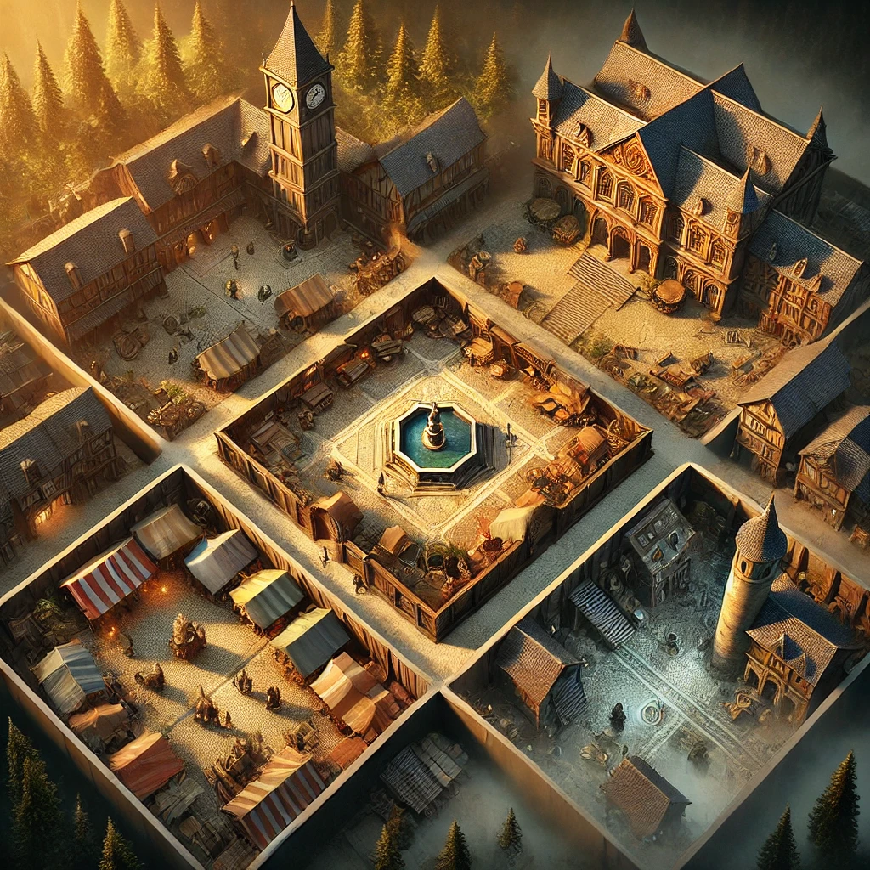
Imagen generada con IA

Participante: Uxue Arroyo Merino

Especificación de requisitos 2
Desarrollo del Juego 2
1. Exploración de los Pueblos 2
2. Interacción con los Habitantes 2
3. Adivinanzas y Desafíos 2
4. Objetos Clave 2
5. Resolviendo el Misterio 3
Modo Administrador 3
Arquitectura y estructura de ficheros 3
Base de datos 3
Ficheros 4
Módulos 4
Interfaz de usuario y secuencia 4
Protocolo de comunicación 7
Descripción general 7
Formato mensaje 8
Comandos soportados 8
Secuencia de mensajes 9
Aviso: Compilación 9

Especificación de requisitos
"Misterio en el Pueblo Perdido" es un juego de aventura narrativa basado en texto, en el que el jugador debe resolver un misterio en cada pueblo interactuando con los habitantes, resolviendo acertijos y recolectando objetos clave.
El juego cuenta con múltiples pueblos, cada uno con su propia ambientación, personajes y misterios únicos. Para completar el desafío, el jugador deberá explorar diferentes zonas dentro de cada pueblo, hablar con personajes que ofrecen pistas y enfrentarse a diversos acertijos.
Además, existe un usuario administrador que tiene la capacidad de modificar los pueblos, añadir zonas, personajes y acertijos mediante un menú especial.

Desarrollo del Juego

1. Exploración de los Pueblos
- El jugador podrá elegir entre distintos pueblos al iniciar la partida.
- Cada pueblo tiene un número determinado de zonas, con diferentes ambientaciones.
- El jugador puede moverse libremente entre estas zonas y decidir con qué personajes hablar.

2. Interacción con los Habitantes
- Cada personaje tiene información valiosa sobre el misterio del pueblo.
- Para obtener pistas u objetos clave, el jugador deberá resolver acertijos planteados por los personajes.

3. Adivinanzas y Desafíos
- Existen distintos tipos de acertijos:
  - Lógicos: Requieren deducción y razonamiento.
  - Matemáticos: Implican cálculos o reconocimiento de patrones.
  - De palabras: Incluyen anagramas, acertijos en verso o juegos de palabras.
- El jugador deberá escribir la respuesta correcta para avanzar.
- Si la respuesta es incorrecta, podrá intentarlo de nuevo o buscar más pistas en otros personajes.

4. Objetos Clave
- Para resolver el misterio, el jugador debe recolectar ciertos objetos escondidos en las zonas.
- Solo hay un objeto en cada zona y se obtiene resolviendo el acertijo del personaje que lo posee.

5. Resolviendo el Misterio
- Cuando el jugador haya reunido los objetos necesarios y suficiente información, podrá acceder al lugar donde se revela el misterio.
- En esta última fase, deberá resolver un acertijo final, el más desafiante de todos.
- Si lo resuelve, descubrirá la verdad del pueblo.

Modo Administrador
El administrador tiene acceso a un menú especial donde puede gestionar los elementos del juego:
- Adicion de Pueblos, Zonas y Personajes :
  - Adición de nuevos objetos de la clase a la base de datos.
- Edición de Pueblos, Zonas y Personajes :
  - Modifica las propiedades de los objetos de las clases a la base de datos.
- Eliminacion de Pueblos, Zonas y Personajes :
  - Elimina objetos de las clases de la base de datos.

Arquitectura y estructura de ficheros

Base de datos
Esta es la entidad relacionada de la base de datos. Las claves primarias son los id excepto de la de jugador que es el nombre.
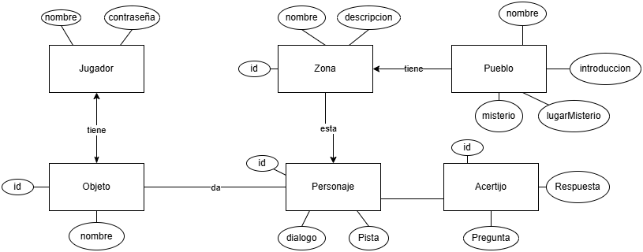

Ficheros
El fichero de configuración contiene el nombre y contraseña del administrador y la dirección de la base de datos y de los ficheros log.

Módulos

Modulo de Base de datos
Se encarga de los métodos de inserción, modificación y obtención de la base de datos.
Modulo de Ficheros
Se encarga de la lectura del fichero de configuración como de la escritura en los ficheros log.
Modulo de Jugador
Imprime la estructura jugador y añade objetos al jugador.
Modulo de Pueblo
Imprime la estructura Pueblo.

Modulo de Zona
Imprime la estructura Zona.
Modulo de Personaje
Imprime la estructura Personaje.
Modulo de Acertijo
Imprime la estructura Acertijo.
Módulos de pantallas
Crean las pantallas y manejan la interacción especifica con esa parte del interfaz del usuario.
Modulo de conversor de datos
Se encarga de pasar las estructuras en C a C++ y viceversa.

Interfaz de usuario y secuencia
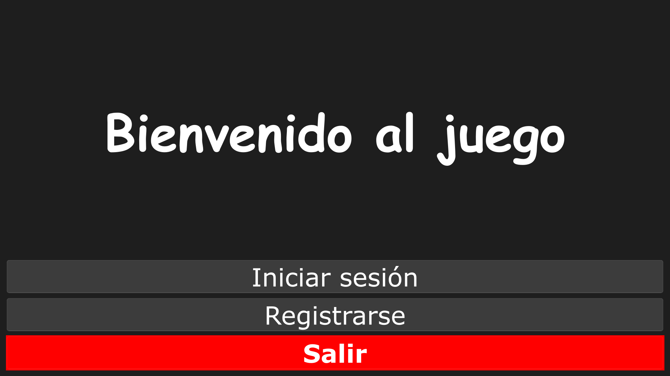

Sino tienes usuario te registras y si tienes usuario inicias sesión, van al mismo menu de eleccion de pueblo para investigar.

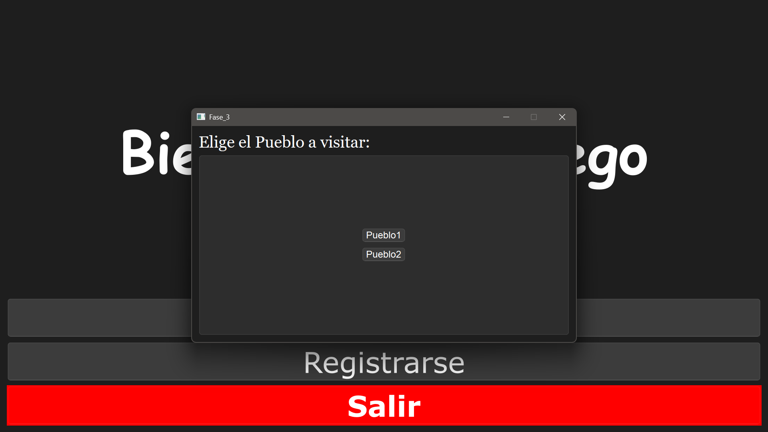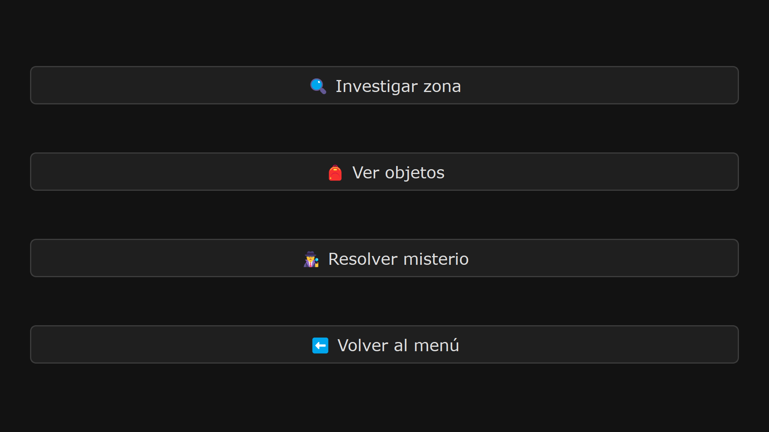
Una vez elegido un pueblo saldra la introducción y luego saldra el menu de Juego.
Si eliges la opción 1 iras al menu de selección de zona.

Una vez elegido la zona, iras al menu para elegir el personaje que sea desea hablar.
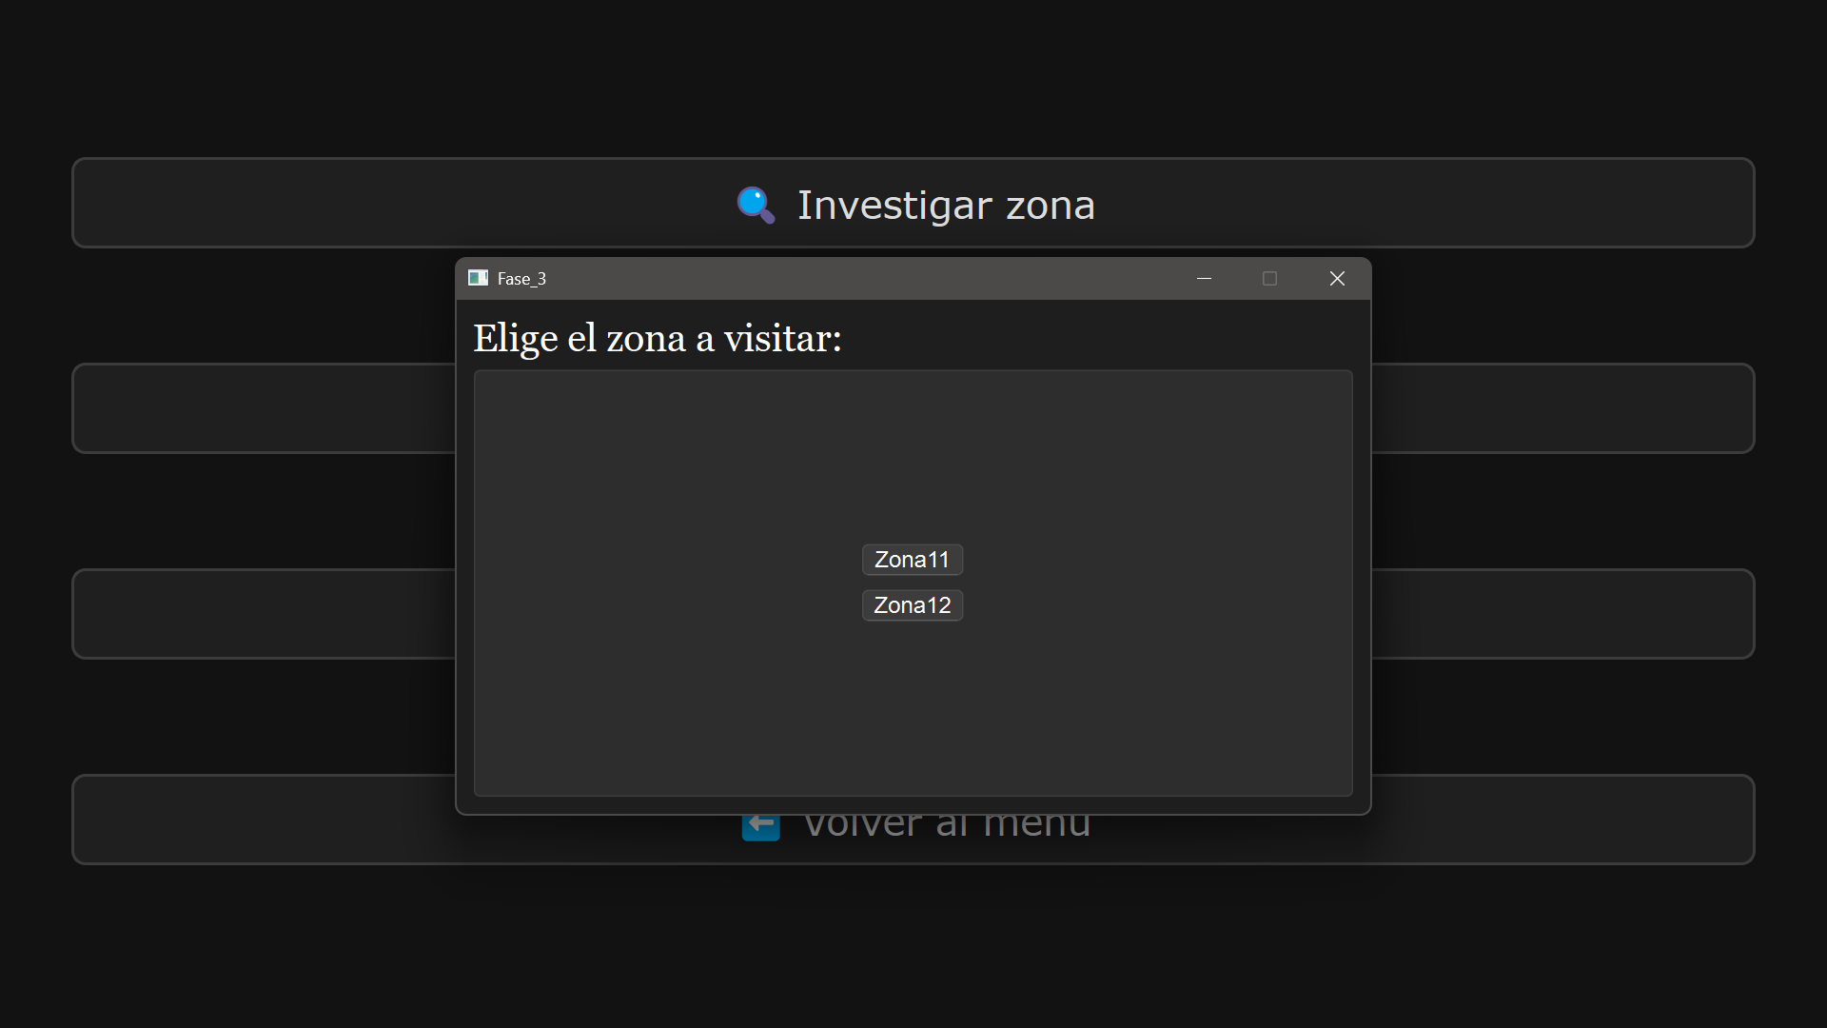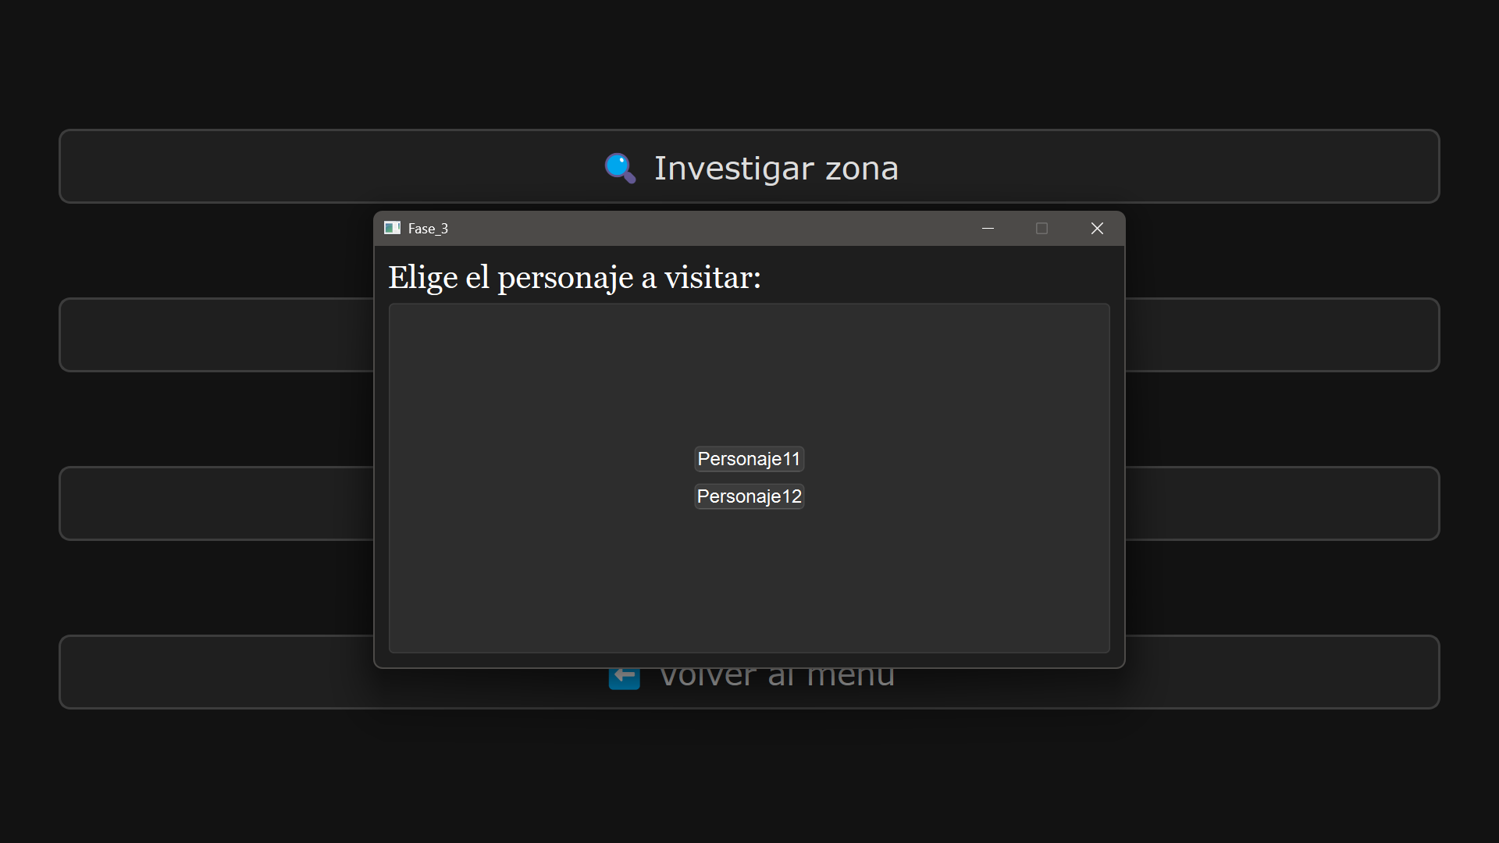

Eliges el personaje ha hablar e interactuar con el, y después volverás al menu de juego.
Si en el menu del juego escoges revisar objetos veras los objetos que tienes, si tienes. Después, volverás al menu de juego.
Si en el menu de juego escoges Resolver Misterio, si tienes todos los objetos se resolverá el misterio (Hay un jugador para probar esto nombre: Usuario contrasena: 1234) . Después, volverás al menu de juego.
Las opciones de las zonas y personajes varian según el pueblo, al igual que el misterio y la introducción.
Si en el menu de juego eliges la opción de salir, iras al menu de registrase o iniciar sesión.

Pero si eres el administrador al iniciar sesión iras a un menu del administrador para añadir, eliminar y modificar la base de datos.
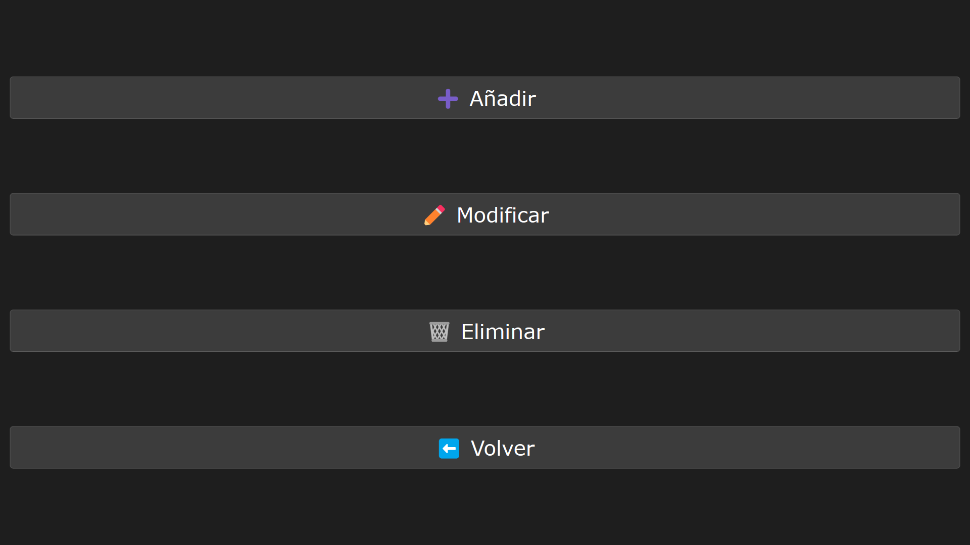
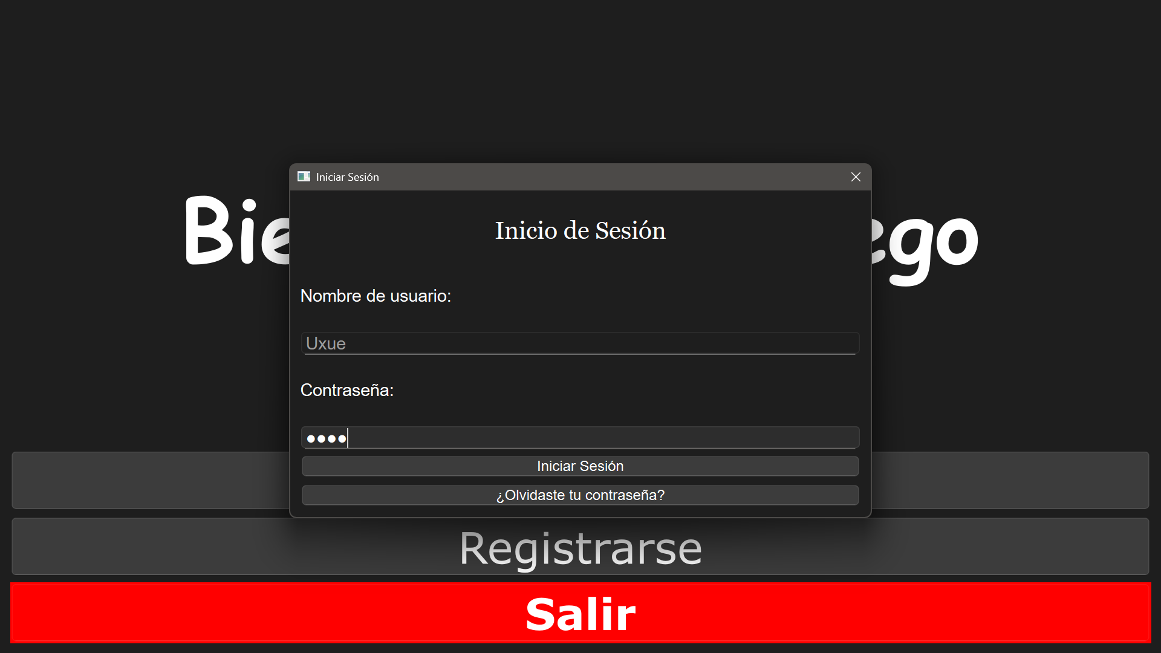
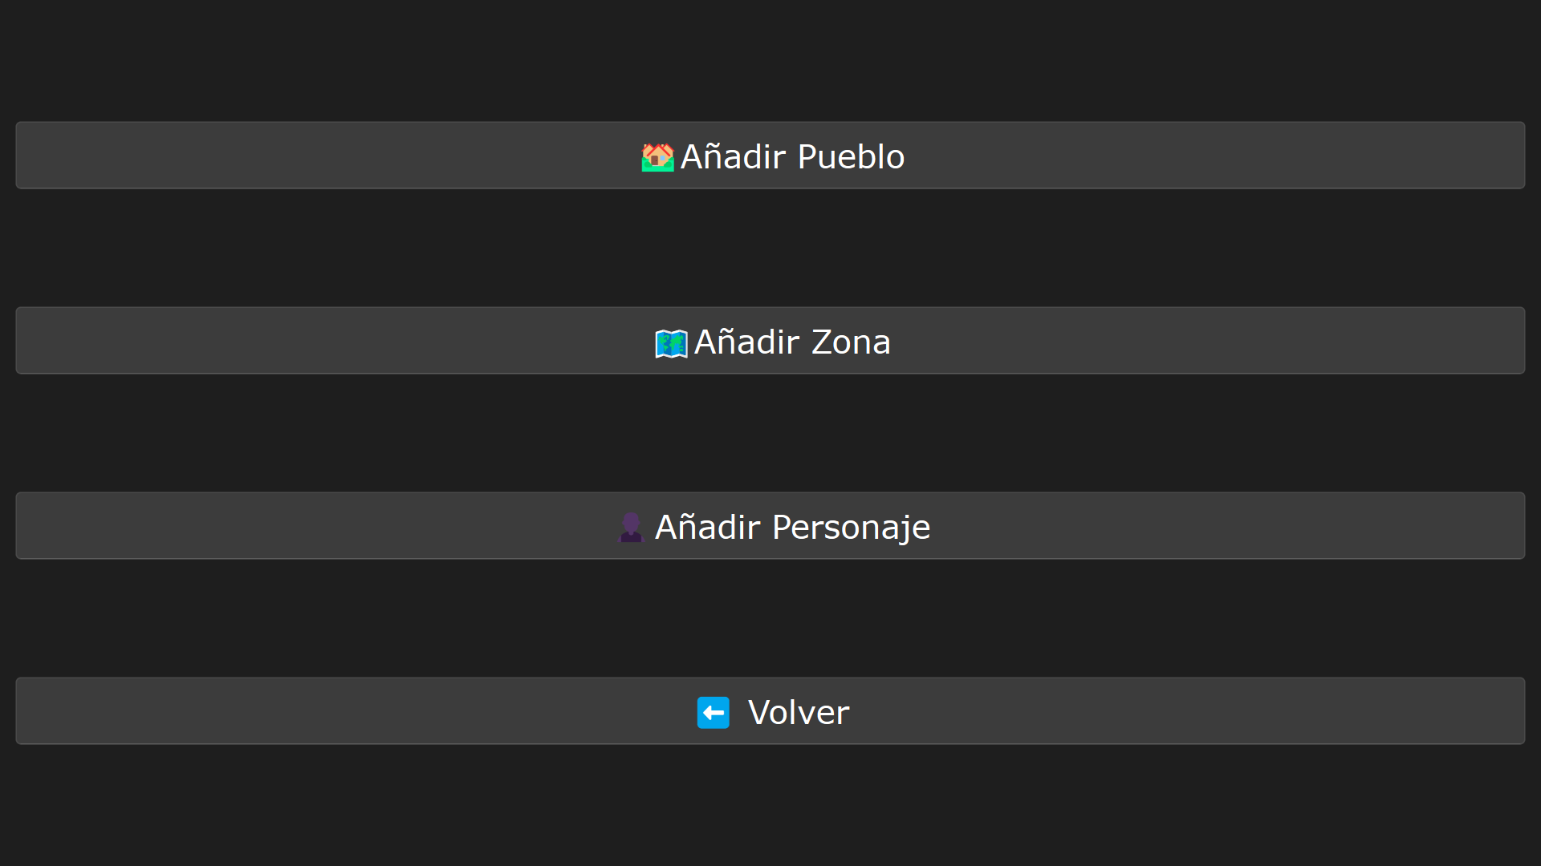
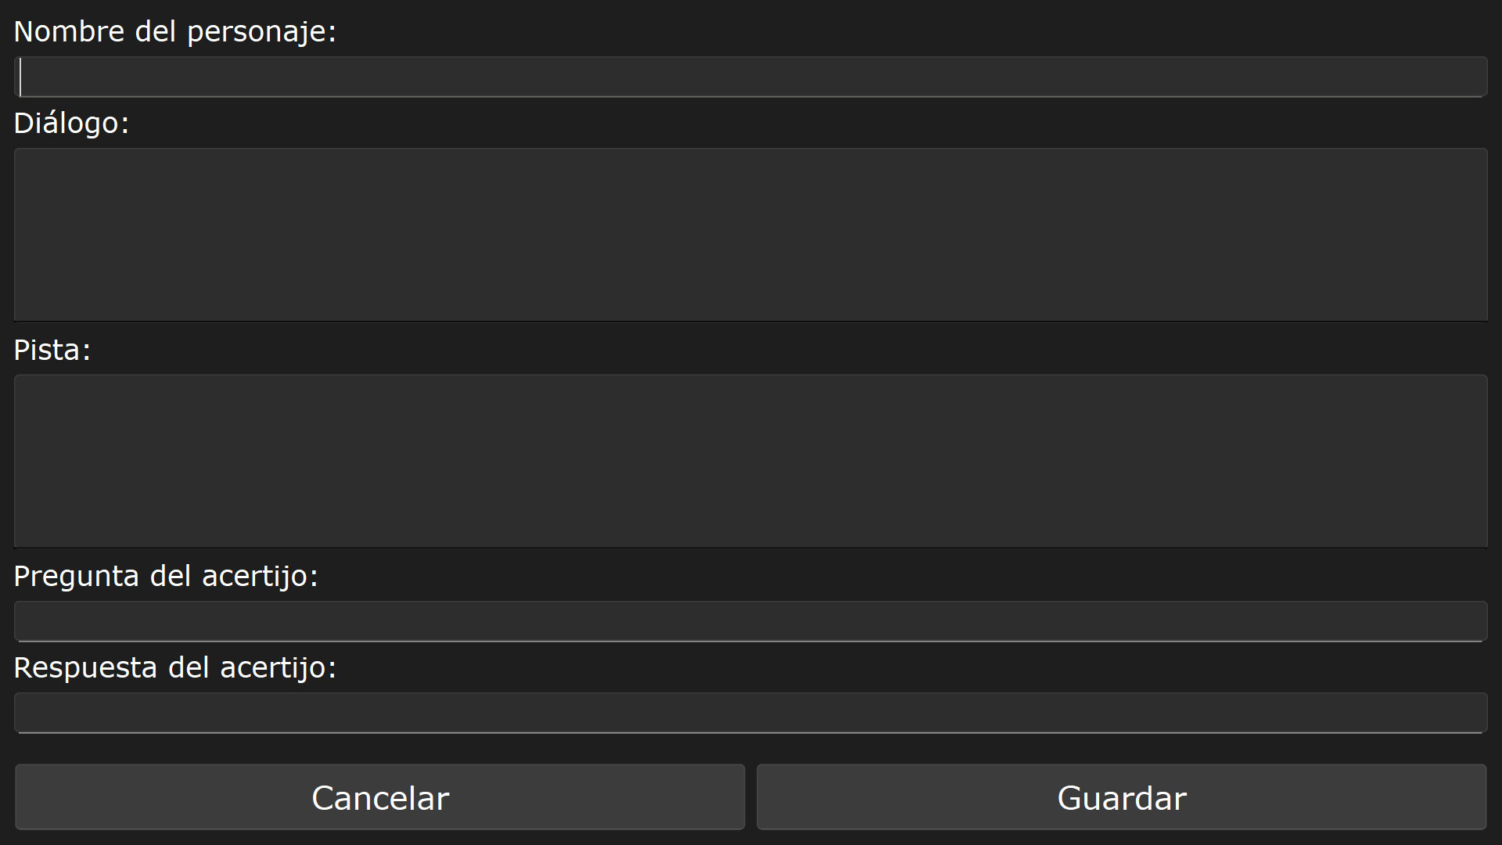
Si eliges la opción Añadir iras a una pantalla intermedia que te dirá que quieres añadir, depende lo elegido saldran 0, 1 o 2 pantallas de selección para elegir. Después saldra otra pantalla para poner los respectivos datos de lo elegido.
Pantalla intermedia Para los datos del personaje
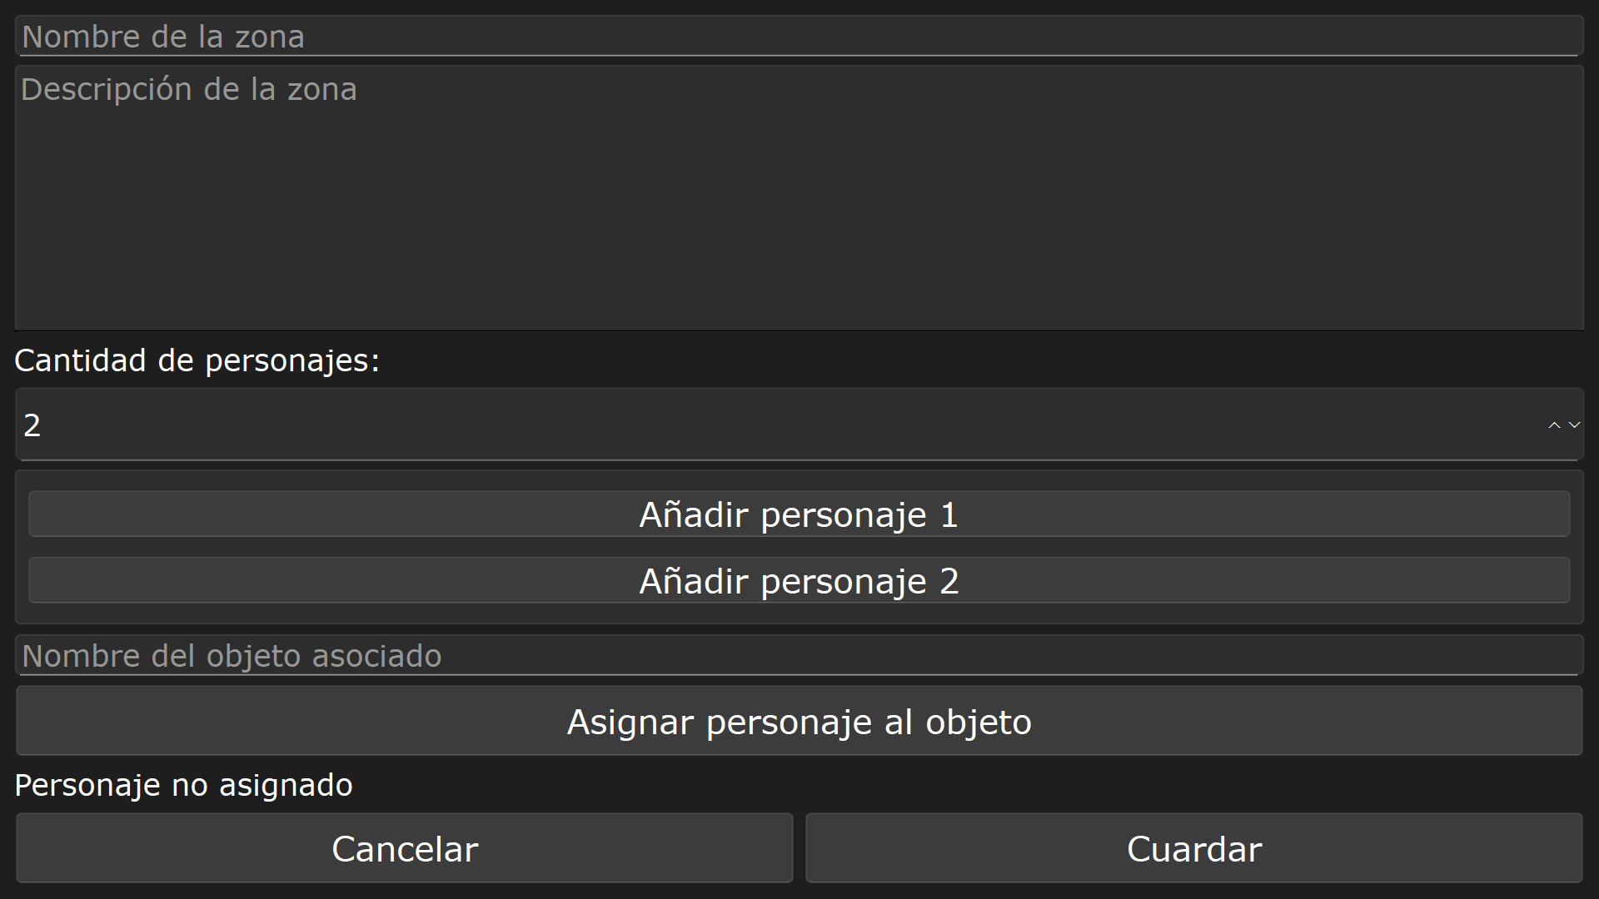
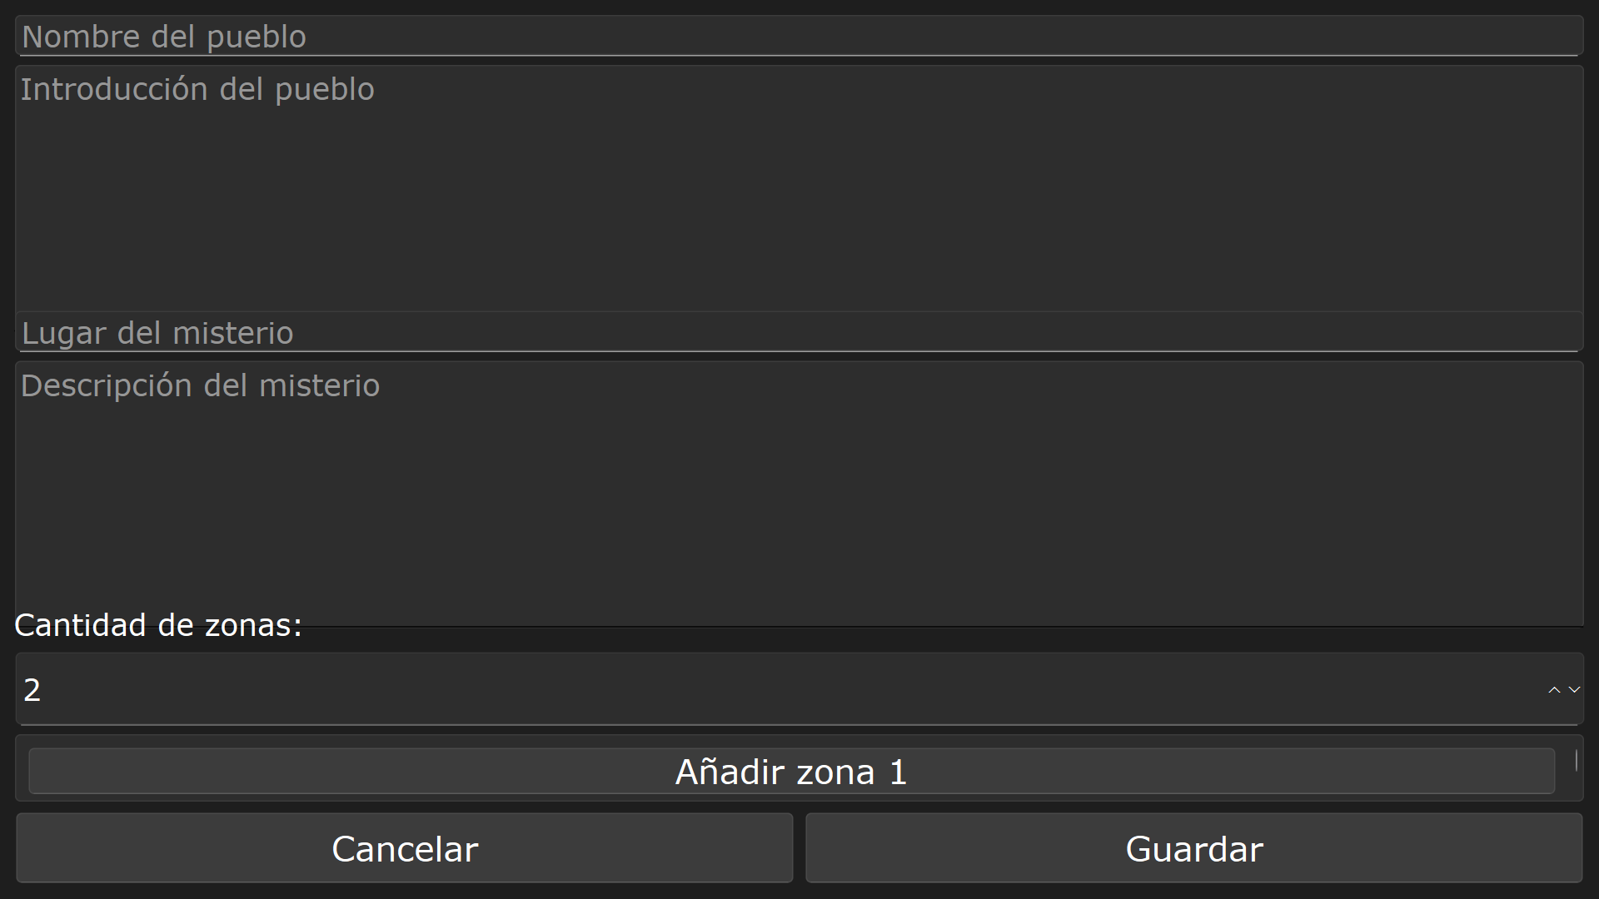
Para los datos de la zona Para los datos del pueblo

SI eliges la opción de modificar saldra una pantalla intermedia y como en el caso anterior saldran algunas pantallas de selección y luego depende si se escoge el pueblo, la zona o el personaje se modificara uno u otro.

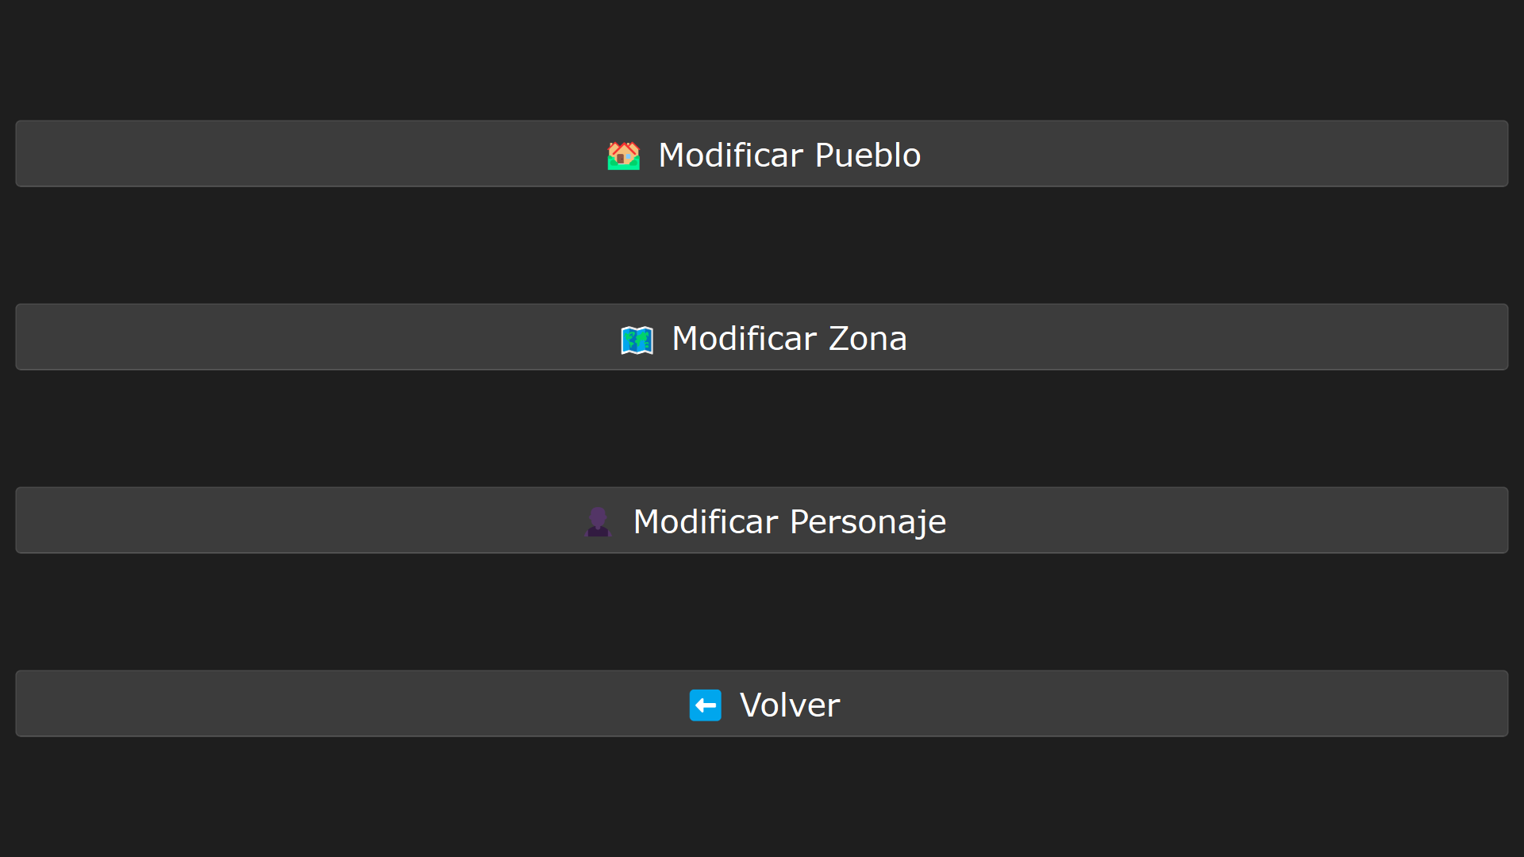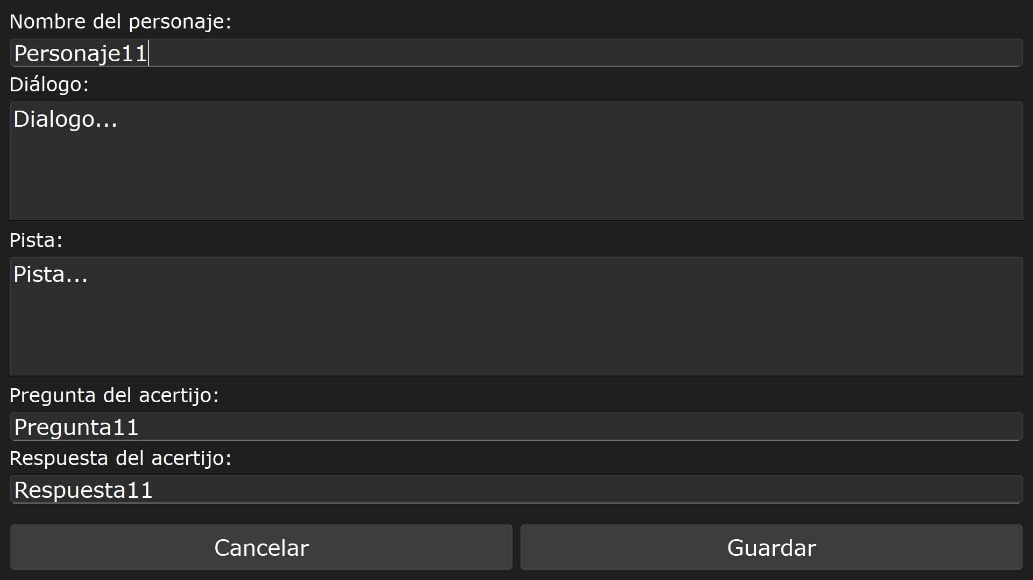
Pantalla intermedia Para los datos del personaje
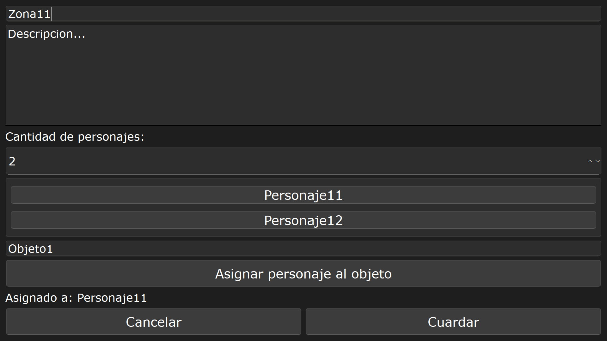
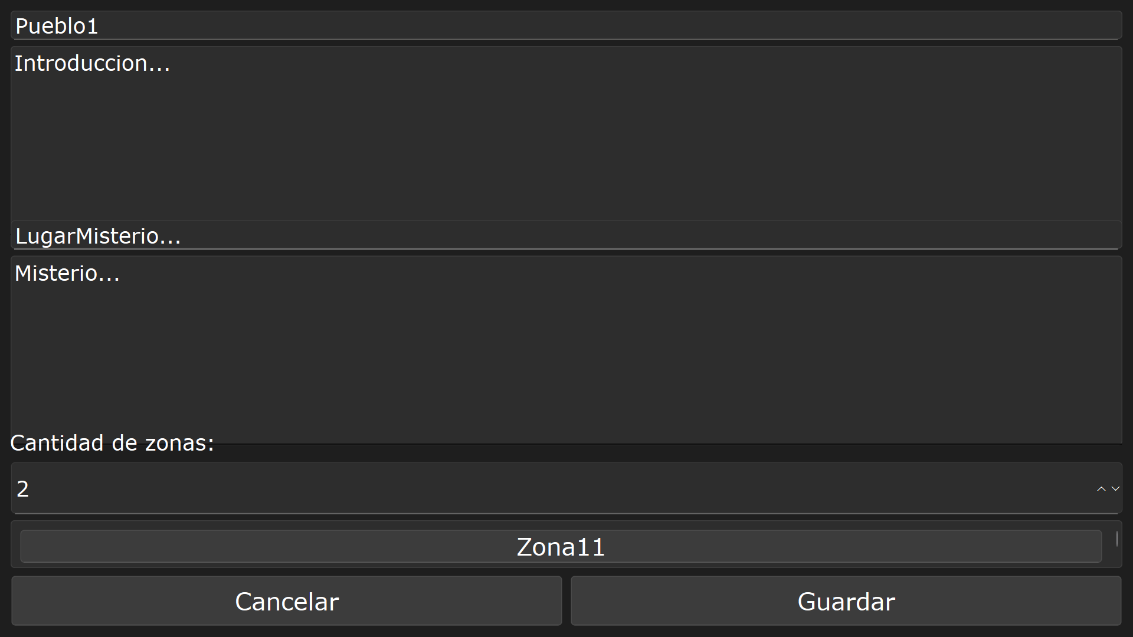
Para los datos de la zona Para los datos del pueblo
Si se elige la de eliminar saldra una pantalla intermedia y las respectivas pantallas de selección, al acabar saldra un mensaje para confirmar o cancelar.
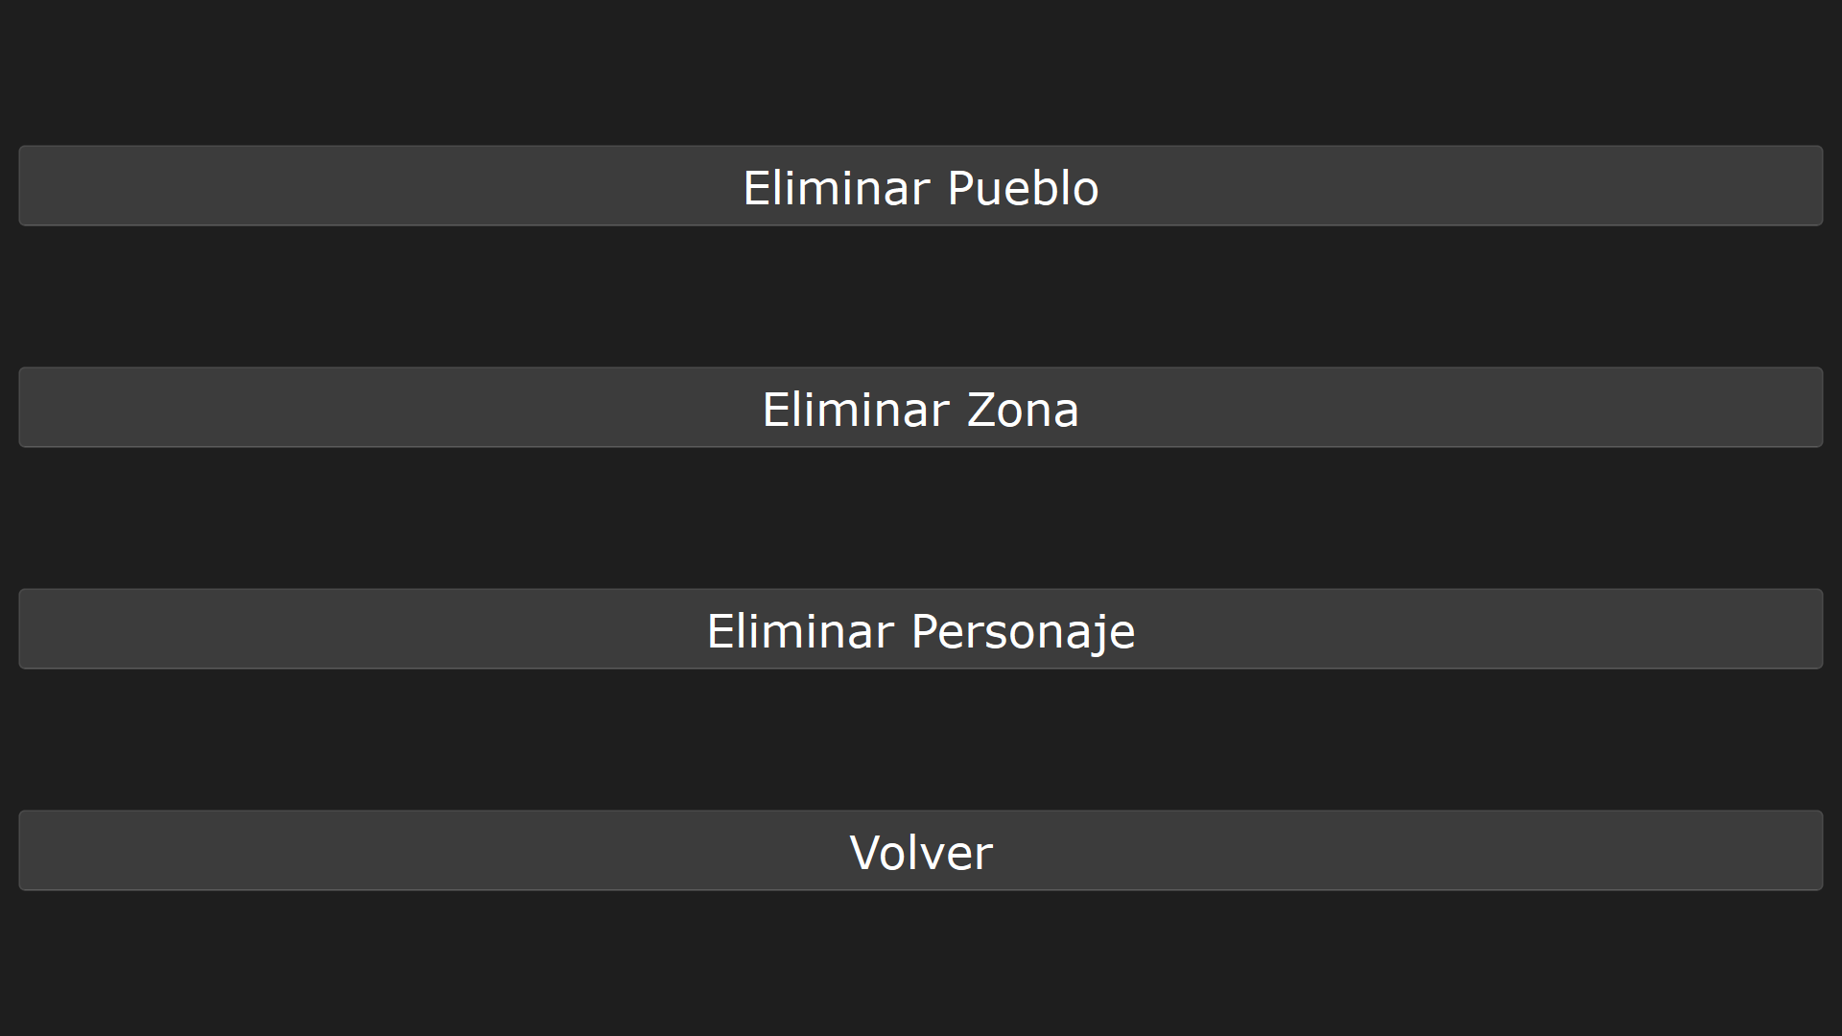
SI en cualquiera de las pantallas al pulsar el botón salir ira hacia una pantalla anterior, excepto la inicial que es para o registrarse o iniciar sesión en esta se cerrara la aplicación.

Protocolo de comunicación

Descripción general
El protocolo define cómo se comunican el cliente y el servidor mediante el envío y recepción de mensajes de texto a través de una conexión TCP. Cada mensaje intercambiado sigue un formato estructurado compuesto por un comando principal, seguido de uno o varios parámetros separados por delimitadores estándar.
El servidor permanece en espera de solicitudes del cliente en un bucle permanente, procesando cada mensaje recibido de forma síncrona y devolviendo una respuesta con el resultado de la operación solicitada.

Formato mensaje
El mensaje contendrá el comando y los parámetros, entre el comando y los parámetros habrá el separador |. Si se devuelve una lista de algo estará separado por el separador %L%. Las distintas clases se pasaran como parámetros de estas maneras.

Clase | Separador interno | Separador de lista
Jugador | #J# | %J%
Acertijo | #A# | (no hay)
Personaje | #P# | (no hay)
Zona | #Z# | %Z%
Pueblo | #T# | %T%

Ejemplo:

INSERT_PUEBLO|Villa Fantasma#T#Un pueblo abandonado...#T#Cementerio#T#Resol
ver la maldición#T#Zona Norte#Z#Oscura y húmeda#Z#Carlos#P#Hola.#P#Ve al cem
enterio#P#¿Qué sube?#A#La edad#P#linterna

Comandos soportados
Comando | Descripción | Parámetros estimados
INSERT_JUGADOR | Añadir un nuevo jugador | Un jugador
INSERT_PUEBLO | Añadir un nuevo pueblo | Un pueblo
INSERT_ZONA | Añadir una nueva zona a un pueblo | Una zona y nombre del pueblo
INSERT_PERSONAJE | Añadir un nuevo personaje a una zona | Personaje y el nombre de la Zona
MOD_CONTRASENA | Cambiar la contraseña de un jugador | El jugador
MOD_PUEBLO | Modificar los datos de un pueblo | Pueblo modificado y sin modificar
MOD_ZONA | Modificar los datos de una zona | Zona modificado y sin modificar
MOD_PERSONAJE | Modificar los datos de un personaje | Personaje modificado y sin modificar
DEL_PUEBLO | Eliminar un pueblo | Un pueblo
DEL_ZONA | Eliminar una zona de un pueblo | Una zona
DEL_PERSONAJE | Eliminar una personaje de un zona | Un personaje
GET_NOMBRES_PUEBLO | Obtener nombres de todos los pueblos | Sin parámetros
GET_PUEBLO | Obtener todos los datos de un pueblo | Nombre del pueblo
GET_JUGADOR | Obtener los datos de un jugador | Nombre del jugador
ANADIR_OBJETOS_JUGADOR | Obtener los objetos del jugador de un determinado pueblo | Jugador y nombre pueblo
INSERTAR_OBJETOS_JUGADOR | Insertar la relación entre los objetos y el jugador | nombre del jugador, nombre pueblo y objeto
MOD_CONTRASENA | Modificar la contraseña | nombre del jugador y contraseña nueva

Secuencia de mensajes
Primero se establece la comunicación entre el servidor y el cliente, después los mensajes siguen la secuencia de a continuación.
- El cliente envía un mensaje con un comando y sus parámetros.
- El servidor analiza el comando y ejecuta la operación correspondiente sobre la base de datos.
- El servidor responde con:
  - OK|mensaje si la operación fue exitosa.
  - ERR|mensaje de error si ocurre un fallo.
  - DATA|datos si la operación devuelve datos.

Aviso: Compilación

Debido al uso del contenido de Qt, hay que tener cuidado con las rutas del archivo .pro que indican los archivos de g++.exe y gcc.exe (debido a la versión mínima C++ para que sea compatible con Qt). El archivo .exe está en la carpeta release que se genera. Recomendable para evitar la mezcla con los archivos compilados hacerlo dentro de la carpeta build, sino se hace así las rutas del Cliente habría que modificarlas.
Comandos:

qmake ../puebloPerdido.pro
mingw32-make
cd release
Client.exe

Para facilitar la compilación en el servidor se ha creado un Makefile.
Comando:

mingw32-make


